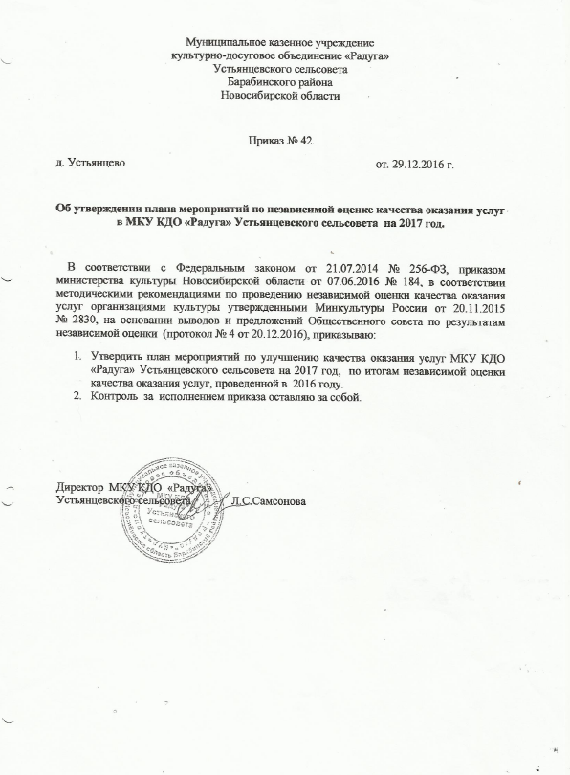

Утвержден
приказом директора
МКУ КДО «Радуга»
Устьянцевского сельсовета
№ 42 от 29.12.16 г.

План мероприятий МКУ КДО «Радуга»
по повышению качества оказания услуг
по итогам независимой оценки качества оказания услуг.

№ п/п | Мероприятия по повышению качества оказания услуг. | Срок реализации. | Ответственный
сайт организации культуры
1 | Разместить на сайте организации результаты независимой оценки качества оказания услуг организациями культуры, а также план по улучшению качества работы организации | Январь 2017 г. | Директор МКУ КДО «Радуга»  Л.С.Самсонова
2 | Разместить на сайте организации культуры перечень услуг, предоставляемых организацией культуры. | I квартал 2017 г. | Директор МКУ КДО «Радуга»  Л.С.Самсонова
3 | Указать на сайте организации фамилии, имена, отчества, должности руководящего состава организации культуры, её структурных подразделений и филиалов, режим, график работы; контактные телефоны, адреса электронной почты, раздел для направления предложений по улучшению качества услуг организации. | I квартал 2017 г. | Директор МКУ КДО «Радуга»  Л.С.Самсонова
сайт www.bus.gov.ru
4 | Обеспечить размещение на официальном сайте www.bus.gov.ru необходимую информацию в соответствии с приказом Минфина РФ от 21 июля 2011 г. № 86н «Об утверждении порядка предоставления информации государственным (муниципальным) учреждением, ее размещения на официальном сайте в сети Интернет и ведение указанного сайта». | II квартал 2017 г. | Директор МКУ КДО «Радуга»  Л.С.Самсонова
Доброжелательность, вежливость, компетентность работников организации культуры

5 | Работа с персоналом: Вежливое и доброжелательное  взаимодействие с получателями услуг Контроль за соблюдением работниками этики и культуры общения. | В течение года | Директор МКУ КДО «Радуга»  Л.С.Самсонова

